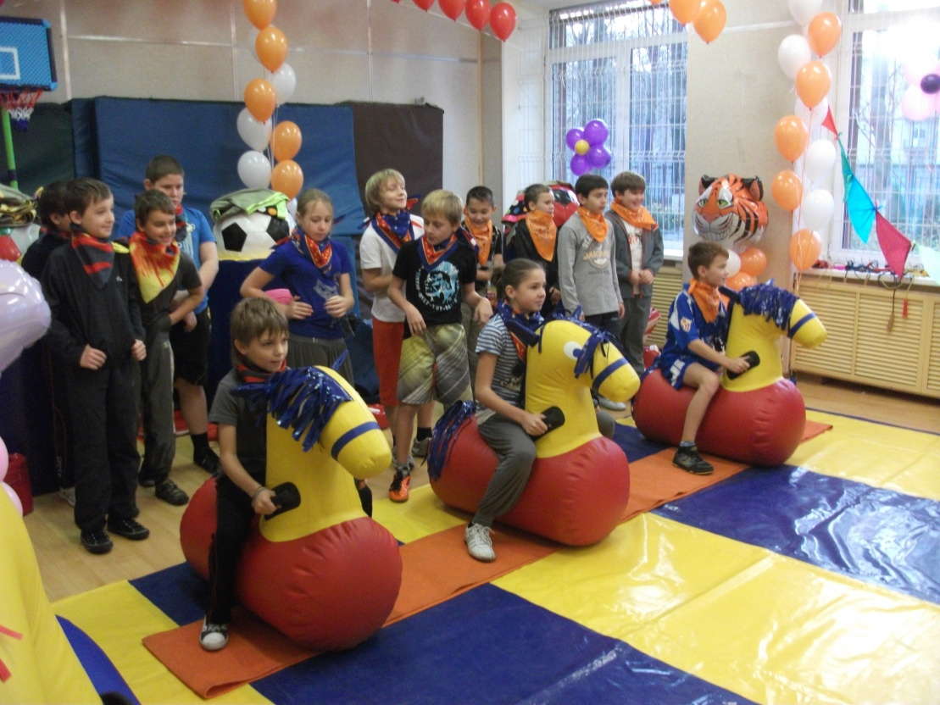
25.10.12 проведены соревнования «Весёлые старты» для учащихся начальной школы. Соревнования организованы Муниципальным советом МО «Малая Охта» совместно с администрацией школы.

